附件2

《法人和非法人组织公共信用信息报告》
查询指引
- 登录“信用中国”官网（https://www.creditchina.gov.cn/），在右上方搜索栏中输入准确企业名称或统一社会信用代码进行查询；
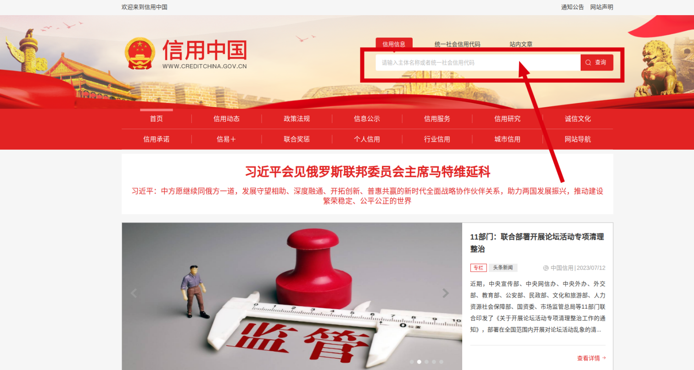
- 点击对应检索结果；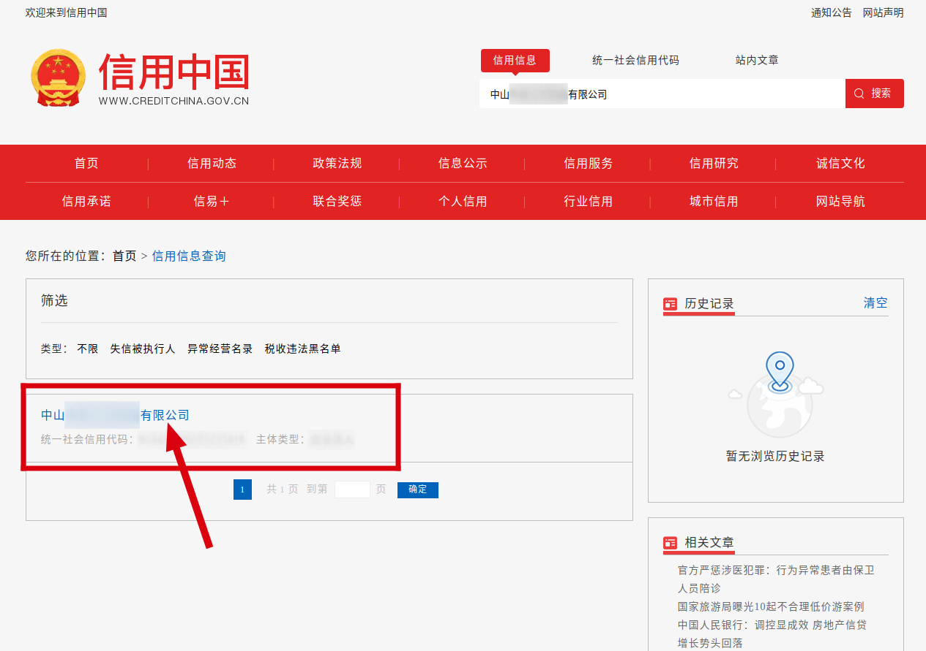
- 点击“下载信用信息报告”并保存即可。
